CONSELHO ESTADUAL DE EDUCAÇÃO
PRAÇA DA REPÚBLICA, 53 - FONE: 3255-2044
CEP: 01045-903 - FAX: Nº 3231-1518

PROCESSO CEE Nº : 637/2009
INTERESSADA : UNESP / Faculdade de Ciências e Letras do Campus de
Assis
ASSUNTO : Renovação do Reconhecimento do Curso de Bacharelado
em Biotecnologia e Reconhecimento do Curso de
Engenharia Biotecnológica
RELATOR : Cons. Angelo Luiz Cortelazzo
PARECER CEE Nº : 269/2010 CES Aprovado em 09-06-2010

CONSELHO PLENO

1. RELATÓRIO
1.1 HISTÓRICO
A Pró-Reitora da UNESP, pelo Ofício nº 369/09-Prograd, datado em 28 de setembro de 2009, solicita a Renovação do Reconhecimento do Curso de Bacharelado em Biotecnologia transformado em Curso de Engenharia Biotecnológica, da Faculdade de Ciências e Letras do Campus da UNESP em Assis, junto ao Conselho Estadual de Educação, nos termos das Deliberações CEE nºs 63/2007 e 48/2005.
O Curso de Bacharelado em Biotecnologia foi criado em 27/03/2003 e implantado no segundo semestre do mesmo ano (Resolução UNESP nº 25, de 22/05/2003), oferecendo vagas no vestibular até o ano de 2007.
Seu Reconhecimento se deu por meio do Parecer CEE nº 483/2005, publicado no DOE em 28/9/06, Seção I, Página 15, pelo prazo de três anos, com a denominação de Curso de Bacharelado em Biotecnologia (fls. 13 a fls. 19).
Em 16/02/2009, o Curso de Bacharelado em Biotecnologia, foi transformado em Curso de Engenharia Biotecnológica (Resolução UNESP Nº 06, de 16/02/2009), oferecendo vagas no Vestibular de 2009, já com a nova nomenclatura.
Em virtude da solicitação da Universidade, no dia 02/12/2009 foi publicada a Portaria CEE nº 397/09, de 27/11/2009, designando “a especialista Lucia Maria Carareto Alves para a emissão de relatório circunstanciado sobre o pedido de Renovação do Reconhecimento do Curso de Engenharia Biotecnológica da Faculdade de Ciências e Letras do Campus de Assis”.

1.2 APRECIAÇÃO
O Curso de Bacharelado em Biotecnologia da UNESP de Assis foi transformado em Curso de Engenharia Biotecnológica, com nova estrutura curricular, conforme decisão do Conselho Universitário da Unesp. A mudança levou a uma consulta, formulada pela IES, sobre a possibilidade de oferecimento de uma complementação aos alunos do Bacharelado, para que os mesmos pudessem obter o título de Engenheiros Biotecnológicos. A resposta à Consulta foi positiva e dada através do Parecer CEE nº 21/2009, de 04 de fevereiro de 2009 (fls. 08 a fls. 12).
Na análise, foi ponderado que “quanto a solicitação de reconhecimento do novo Curso, caberá a Instituição o encaminhamento do material correspondente, no início do último ano do mesmo, entendendo-se como tal, o início do ano em que a turma poderá obter o seu diploma e, portanto, não obrigatoriamente apenas após 5 anos de seu início, visto tratar-se de uma transformação e adequação de Curso já existente”.
O processo foi tratado como uma Reestruturação de Curso e, por este motivo, a análise será feita visando o Reconhecimento do Curso de Engenharia Biotecnológica e a Renovação do Reconhecimento do Curso de Bacharelado em Biotecnologia, conforme consta do Relatório da Especialista e da Informação da Assistência Técnica deste Conselho.
Nos termos da norma legal, em epígrafe, o pedido de Renovação do Reconhecimento deve ser acompanhado de Relatório Síntese, conforme anexo na Deliberação CEE nº 63/2007, que apresentou os parâmetros para Implantação de Relatório Síntese visando à Renovação de Reconhecimento de Cursos em Instituições de Educação Superior do Sistema Estadual de Ensino.
1.2.1 RELATÓRIO SÍNTESE
Responsável pelo Curso: Nome: José Celso Rocha, Doutor pela Escola de Engenharia de São Carlos/USP.
Horários de Funcionamento:
Manhã: das 07h45 às 12h00, de segunda a sábado.
Tarde: das 13h30 às 17h45, de segunda à sexta-feira.
Duração da hora/aula: 60 minutos
Carga horária total do Curso: 4.140 horas
Número de vagas oferecidas por período:
Integral (Manhã e Tarde): 45 vagas por ano
Tempo mínimo para integralização: 10 semestres (5 anos)
Tempo máximo para integralização: 18 semestres (9 anos)
A infraestrutura física da unidade foi considerada adequada pela Especialista.

Biblioteca

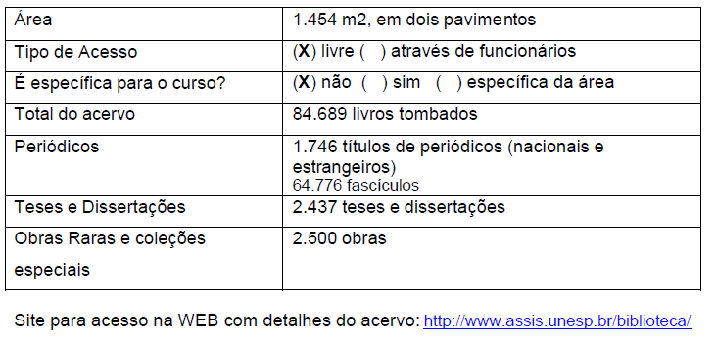

Corpo Docente

O corpo docente ligado ao Curso é formado por 26 professores. Destes, 4 (15%) possuem o título de Mestre e os 22 restantes (85%) apresentam a titulação de Doutor, sendo dois deles (7,5%) livre-docentes. Do total de professores, 18 são contratados por prazo indeterminado e 8 são substitutos, o que levou a Especialista a recomendar que a Instituição reveja essas contratações. Consta que há a intenção de que, até o final do corrente ano, o quadro esteja completo e formado por professores contratados por prazo indeterminado.

Corpo Técnico disponível para o Curso:
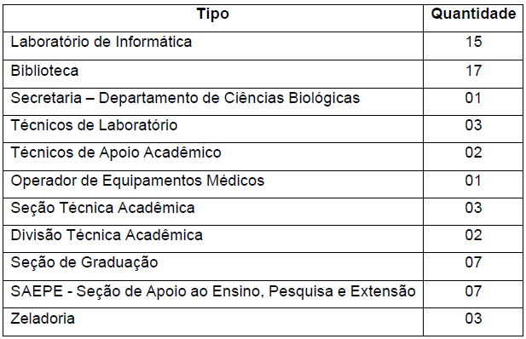
Demanda do Curso nos últimos processos seletivos – 2006-2009
BIOTECNOLOGIA
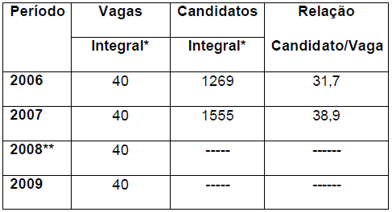
* Manhã e Tarde
** Em 2008, não houve vestibular em função da Reestruturação para Engenharia Biotecnológica.
ENGENHARIA BIOTECNOLÓGICA
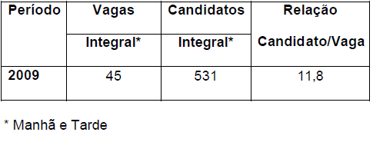
Demonstrativo de alunos matriculados e formados no Curso
A Instituição detalha pormenorizadamente o seu Curso de Graduação no CD encaminhado e constante dos autos, bem como a sua transformação em Engenharia Biotecnológica, resumindo a Integralização dos Cursos da seguinte forma:
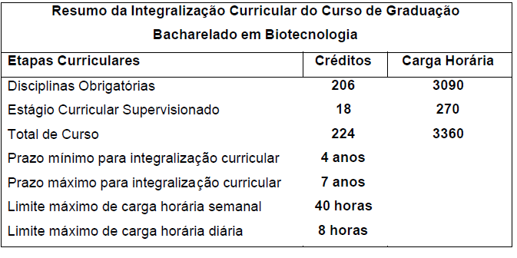
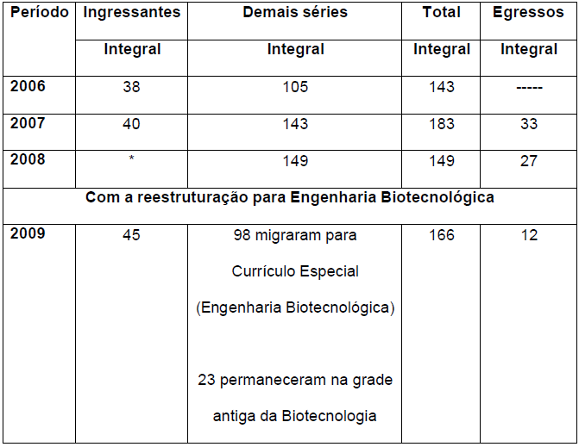
A Instituição anexa, ainda, ao Relatório em CD, o Projeto Pedagógico do Curso de Engenharia Biotecnológica, a partir de 2009.
1.2.2 DAS CONSIDERAÇÕES DO ESPECIALISTA
Após análise do Relatório Síntese e do Projeto Pedagógico, o Especialista em seu Relatório circunstanciado, anexado de fls. 24 a fls. 32, manifestou-se favoravelmente à Renovação do Curso de Graduação em Biotecnologia, transformado em Curso de Graduação em Engenharia Biotecnológica conforme segue:
“Considerando que o Departamento de Ciências Biológicas da Faculdade de Ciências e Letras de Assis, UNESP, está atendendo as exigências do Conselho Estadual de Educação quanto aos atos legais e quanto às necessidades didático-acadêmicas referentes ao Curso de Biotecnologia, recomendamos a Renovação de Reconhecimento do Curso de Graduação em Biotecnologia transformado em Curso de Graduação em Engenharia Biotecnológica. Entretanto, a Instituição deverá estar atenta à contratação de docentes em caráter definitivo, considerando que 35% das disciplinas, tanto do núcleo básico como do profissionalizante e do específico, atualmente estão sendo ministradas por profissionais substitutos. Essa falta de fixação do docente na Unidade de Ensino pode levar a prejuízo na formação profissional e científica dos alunos”.
Conforme consta do Relatório, a IES deverá realizar os concursos públicos para completar o quadro de professores ligados ao Curso oferecido, motivo pelo qual este não deve ser um fator que prejudique o seu reconhecimento.
Como existem alunos que permanecem no Curso com a sua denominação anterior, sugerimos que seja feita a Renovação do Reconhecimento do Bacharelado e, simultaneamente, o Reconhecimento do novo Curso para os ingressantes a partir de 2009.
Finalmente, como o Reconhecimento do Curso foi tratado no Processo CEE nº 483/2005, sugerimos que uma cópia do presente Parecer seja anexada ao referido Processo, encaminhando-o, posteriormente, para arquivo.

2. CONCLUSÃO
2.1 Aprova-se, com fundamento nas Deliberações CEE nº 48/2005 e 63/2007, o pedido de Renovação do Reconhecimento do Curso de Bacharelado em Biotecnologia, da Faculdade de Filosofia, Ciências e Letras do Campus de Assis, da Universidade Estadual Paulista Júlio de Mesquita Filho, para os ingressantes no referido Curso até o ano de 2008.
2.2 Aprova-se, com fundamento na Deliberação CEE nº 07/2000, o pedido de Reconhecimento do Curso de Engenharia Biotecnológica, oferecido pela Faculdade de Ciências e Letras do Campus de Assis, da Universidade Estadual Paulista Júlio de Mesquita Filho, por um período de três anos.
2.3 As presentes aprovações tornar-se-ão efetivas por ato próprio deste Conselho, após homologação do presente Parecer pela Secretaria de Estado da Educação.
São Paulo, 18 de maio de 2010

- Cons. Angelo Luiz Cortelazzo
Relator

3. DECISÃO DA CÂMARA
A CÂMARA DE EDUCAÇÃO SUPERIOR adota, como seu Parecer, o Voto do Relator.
Presentes os Conselheiros: Angelo Luiz Cortelazzo, Décio Lencioni Machado, Fernando Leme do Prado, João Cardoso Palma Filho, João Grandino Rodas, Joaquim Pedro Villaça de Souza Campos, Maria Elisa Ehrhardt Carbonari e Teresa Roserley Neubauer da Silva.
Sala da Câmara de Educação Superior, em 26 de maio de 2010.

a) Cons. João Cardoso Palma Filho
Presidente

DELIBERAÇÃO PLENÁRIA
O CONSELHO ESTADUAL DE EDUCAÇÃO aprova, por unanimidade, a decisão da Câmara de Educação Superior, nos termos do Voto do Relator.

Sala “Carlos Pasquale”, em 09 de junho de 2010.

ARTHUR FONSECA FILHO
Presidente

Publicado no DOE em 10/06/2010 Seção I Página 101

Res. SEE de 21/6, public. DOE de 22/6/10 Seção I Página 34

Port. CEE/GP nº 194, public. DOE de 23/6/10 Seção I Página 21

